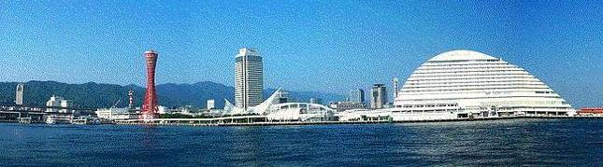
ＷＩＮＤ ＯＦ ＫＯＢＥ！
神戸運輸監理部情報
令和８年９月１日 国土交通省 神戸運輸監理部
第８２１号


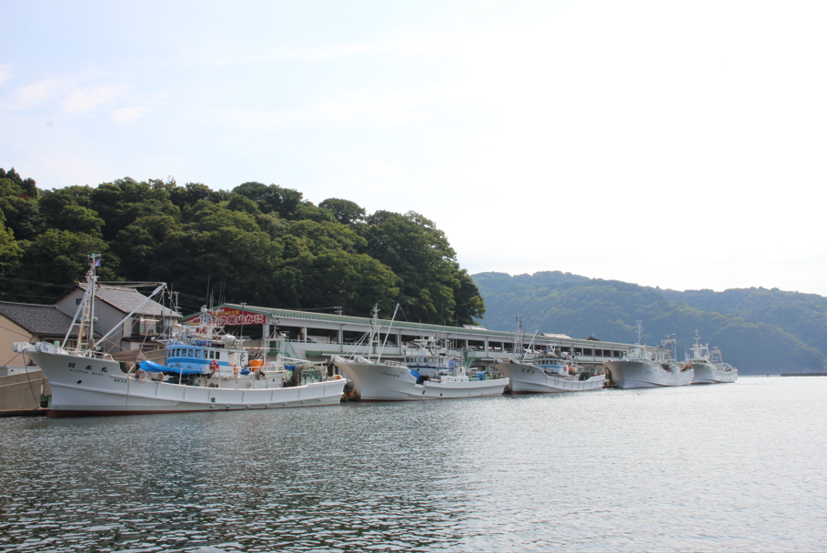

津居山港の風景

９月からの漁を前に、各船で出航準備が進められていました。
フォトミュージアム

神戸運輸監理部 広報編集
サブタイトル「WIND OF KOBE！」は、
湧き起こる風の清新さをイメージしています

今月の監理部情報・目次

◆但馬地区漁船の訪船安全点検を行いました・・・・・・・２

◆主要業務指標・・・・・・・・・・・・・・・・・・・・４

◆船員職業紹介状況・・・・・・・・・・・・・・・・・・５

◆倉庫業の変更登録（新設）・・・・・・・・・・・・・・ ６

◆９月の行事予定 ・・・・・・・・・・・・・・・・・・７

◆８月の記者発表状況 ・・・・・・・・・・・・・・・・７

◆お知らせ
・令和８年熊本地震における国土交通省の対応状況
・姫路港湾合同庁舎工事に伴う駐車場利用制限・・・・・８

◆ 但馬地区漁船の訪船安全点検を行いました

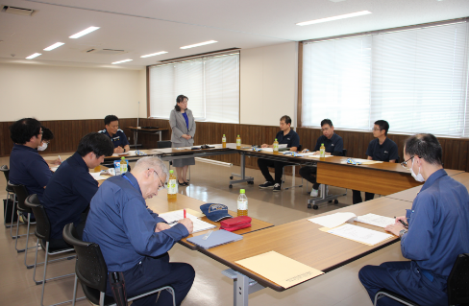
日本海に面する兵庫県但馬地域は、カニをはじめとする海の幸で知られています。神戸運輸監理部では、９月の「船員労働安全衛生月間」の開始と「沖合底曳き網漁」及び「ベニズワイガニ漁」の解禁を前に、８月２０日から２１日の２日間、香住海上保安署と合同で但馬地区の漁船に対して訪船安全点検を実施しました。

点検に先立ち「船員労働安全衛生月間但馬地区活動員総会」を開催し、訪船指導にあたる活動委員の皆様と、今年度の月間の実施要領や点検方針等を確認しました。
船員労働安全衛生月間 但馬地区活動委員総会のようす

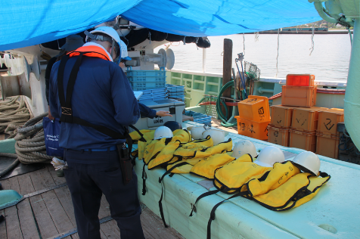
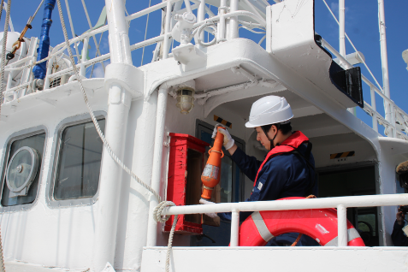
今回の訪船安全点検では、昨年発生した船員の海中転落・行方不明事故において当該船員が救命胴衣を着用していなかったことや、近年の厳しい暑さといった状況も踏まえ、「救命設備の点検・整備状況」「作業用救命衣の着用状況」「熱中症対策の実施状況」などを重点的に確認しました。
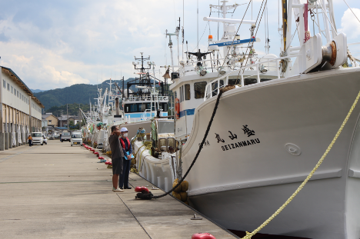
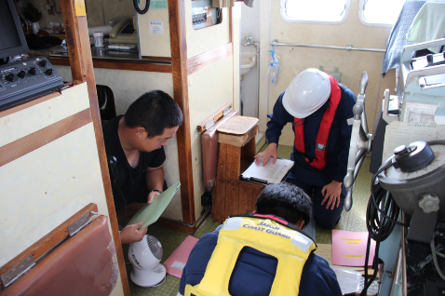
作業用救命衣の点検
救命設備（自己点火灯）の点検

＞
各種記録や書類の確認
熱中症対策や日頃のようすを伺う指導員
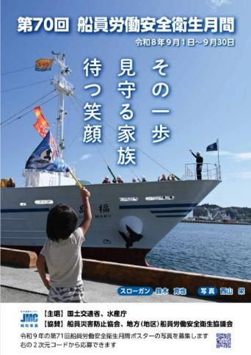
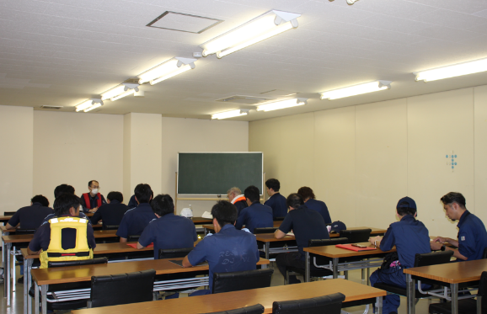
訪船後、関係者間で指導事項等を確認

点検の結果、幸いにも重大な不備が確認された漁船はありませんでした。一部不備の見られた漁船に対しては、個別に船長へ改善の指導を行うとともに、各漁業協同組合の担当者と指導内容について情報共有を行いました。
残暑が厳しい中での点検となりましたが、神戸運輸監理部、香住海上保安署及び地元関係者で構成する訪船指導員は熱中症対策を徹底し、香住港、浜坂港、諸寄港、柴山港及び津居山港で計３１隻の点検を無事に終えることができました。

但馬地域ではこれから漁の最盛期を迎えます。今回の訪船安全点検が、日頃の安全衛生管理を改めて見直すきっかけとなり、船員の皆さんが安全に操業し、元気な姿で帰港・帰宅されるよう願っています。

９月からは「船員労働安全衛生月間」が本格的に始まります。神戸運輸監理部では、今年の月間スローガンである「その一歩 見守る家族 待つ笑顔」の下、船員の災害防止・健康確保に向けて今後も活動を続けてまいります。

（海上安全環境部 船員労働環境・海技資格課）

◆ 主要業務指標

（ 令和８年８月 ）
 |  |  |  | 実 績 | 前年同月比
１．管内発着フェリー・旅客船方面別輸送量  （令和８年６月分） | 九 州  方 面 |  | 旅 客 | ３４,７８０人 | ８８,４％
１．管内発着フェリー・旅客船方面別輸送量  （令和８年６月分） |  |  | 車 両 | ２９,５６０台 | ９３,５％
１．管内発着フェリー・旅客船方面別輸送量  （令和８年６月分） | 淡路四国  方 面 |  | 旅 客 | ６８,４９３人 | １０７,１％
１．管内発着フェリー・旅客船方面別輸送量  （令和８年６月分） |  |  | 車 両 | １８,８４１台 | １０９,１％
２．神戸港起点遊覧船乗船者数  （令和８年６月分） | 総 数 |  |  | ２２,１８１人 | ７５,８％
２．神戸港起点遊覧船乗船者数  （令和８年６月分） |  | 内：ﾚｽﾄﾗﾝｼｯﾌﾟ |  | ９,５６０人 | ７１,２％
３．神戸港内貿貨物量【速報値】  （令和８年３月分） | 純内貿貨物量  （ﾌｪﾘｰ貨物除く） |  |  | ６３６千㌧ | ９６．７％
３．神戸港内貿貨物量【速報値】  （令和８年３月分） | 中継貨物量 |  |  | ５８８千㌧ | １０９．３％
４．神戸港コンテナ船入港隻（令和８年３月分） |  |  |  | ３１７隻 | １０１．９％
５．神戸港外貿コンテナ貨物取扱量【速報値】  （令和８年３月分） | 総 量 |  |  | １９０,９３０TEU | １０３．３％
５．神戸港外貿コンテナ貨物取扱量【速報値】  （令和８年３月分） |  | 内：ﾄﾗﾝｼｯﾌﾟ貨物 |  | ２１５TEU | １１８．８％
６．神戸港港湾労働者数【速報値】  （令和８年７月末現在） | 総 数 |  |  | ５,３０９人 | ９９．３％
６．神戸港港湾労働者数【速報値】  （令和８年７月末現在） |  | 内：船 内 |  | １,２０７人 | ９９．９％
６．神戸港港湾労働者数【速報値】  （令和８年７月末現在） |  | 内：沿 岸 |  | ３,３２４人 | ９９．３％
７．神戸市内倉庫貨物入庫量  （令和８年６月分） | 普通倉庫 |  |  | ４８２千㌧ | ９６．２％
７．神戸市内倉庫貨物入庫量  （令和８年６月分） | 冷蔵倉庫 |  |  | －千㌧ | －％
８．神戸市内倉庫貨物保管残高  （令和８年６月分） | 普通倉庫 |  |  | ９０８千㌧ | ９６．４％
８．神戸市内倉庫貨物保管残高  （令和８年６月分） | 冷蔵倉庫 |  |  | －千㌧ | －％
（注）①３．の中継貨物量は､神戸港輸入貨物を国内他港へ移出したもの及び神戸港輸出貨物で国内他港から移入したものである｡
②５．のトランシップ貨物は､外航船で輸送して来た貨物を神戸港で他の外航船に積み替えて輸送したものである｡
③３．４．５．の資料出所は､神戸市港湾局であり､６．の資料出所は､神戸公共職業安定所神戸港労働出張所である｡
④７．８．の普通倉庫に係る資料出所は、兵庫県倉庫協会である。
⑤冷蔵倉庫に係る数値については、資料提供元において集計結果が得られていないため、掲載を見合わせ
る。

（総務企画部物流施設対策官、海事振興部旅客課、貨物・港運課）

◆ 船員職業紹介状況（令和８年７月）
月）

最近３か月間の船員職業紹介実績表 （単位：人）
 | 月 別 | 令和８年５月 | 令和８年６月 | 令和８年７月
区 分 |  | 令和８年５月 | 令和８年６月 | 令和８年７月
合 計 | 求人数 | １３ | ２７ | ４６
合 計 | 求職数 | ３ | ９ | １５
合 計 | 求職者成立数 | １ | ２ | １
外 航 船 | 求人数 | ０ | ０ | ０
外 航 船 | 求職数 | ０ | １ | ０
外 航 船 | 求職者成立数 | ０ | ０ | ０
内 航 船  （旅客船を含む） | 求人数 | ９ | ２３ | ３８
内 航 船  （旅客船を含む） | 求職数 | ３ | ７ | １１
内 航 船  （旅客船を含む） | 求職者成立数 | １ | ２ | １
その他船舶  （曳船・作業船等） | 求人数 | ４ | ４ | ８
その他船舶  （曳船・作業船等） | 求職数 | ０ | １ | ４
その他船舶  （曳船・作業船等） | 求職者成立数 | ０ | ０ | ０
漁 船 | 求人数 | ０ | ０ | ０
漁 船 | 求職数 | ０ | ０ | ０
漁 船 | 求職者成立数 | ０ | ０ | ０
有効求人倍率（倍） |  | ３．１９ | ２．８８ | ３．０７

最近３か月間の船員の失業給付金支給実績
 | 月 別 | 令和８年５月 | 令和８年６月 | 令和８年７月
区 分 |  | 令和８年５月 | 令和８年６月 | 令和８年７月
失業給付金受給者実数（人） |  | ７ | ５ | ５
失業等給付金支給額 （千円） |  | ２，９８２ | ２，７７１ | １，８６１
※失業給付金受給者実数とは、当月中に失業給付金を支給した者の実数である。

（海事振興部 船員労政課）

◆ 倉庫業の変更登録（新設）（令和８年７月）
【 事業者名 】有限会社石蔵
所在地 | 兵庫県神戸市西区伊川谷町潤和字北横尾２３８番の３６７ |  |  | 代表者 |  |  | 代表取締役 石川 将史
倉庫の概要 | 倉庫の名称 | Ｅ－１
倉庫の概要 | 類 別 | １類倉庫 | 位 置 |  | 神戸市西区伊川谷町潤和２３８－３５８
倉庫の概要 | 構 造 | 鉄骨造、セメント中空成形版張、カラー折板葺、  ２階建（準耐火建築物）
倉庫の概要 | 面 積 | ４９４㎡ | 登録年月日 |  |  | 令和８年７月１７日

◆ ９月の行事予定
日程 | 行事 （ 場所 ） | 担当課
１日 | 船員労働安全衛生月間開始式  （神戸第２地方合同庁舎） | 海上安全環境部  船員労働環境・海技資格課
１５日 | グリーン物流セミナー（鉄道版）  （大阪合同庁舎第４号館） | 企画推進本部  交通みらい室
２４日 | 近畿地方交通審議会 神戸船員部会  （神戸第２地方合同庁舎） | 海事振興部  船員労政課
２５日 | 令和８年海事代理士試験  （神戸第２地方合同庁舎） | 海事振興部  旅客課
（総務企画部 総務課）

◆ ８月の記者発表状況

日程 | 発表事項 | 担当課
６日 | 海運を取り巻く状況と船員の果たす役割を紹介  ～神戸大学で出前授業を実施～ | 海事振興部  船員労政課
７日 | 但馬地区漁船員の災害防止と健康確保に向けて  但馬地区の漁船に訪船して安全点検を実施します  ～その一歩 見守る家族 待つ笑顔～ | 海上安全環境部  船員労働環境・海技資格課
７日 | 船員法等に違反した船舶所有者の公表について | 海上安全環境部  運航労務監理官
２５日 | 「第７０回船員労働安全衛生月間」スタート  ～海中転落事故防止、熱中症対策等を重点に活動展開～ | 海上安全環境部  船員労働環境・海技資格課  姫路海事事務所
２８日 | 令和７年度の兵庫県内の船舶積卸し実績  ～統計データ～ | 海事振興部  貨物・港運課
（総務企画部 広報対策官）
～ホームページやX等で情報を発信しています。是非ご覧ください。～






神戸運輸監理部YouTube
神戸運輸監理部X
神戸運輸監理部ホームページ
神戸運輸監理部イメージキャラクター
「こうべぇ」
～ お知らせ ～
- 令和８年熊本地震における国土交通省の対応情報

国土交通省ホームページに、令和８年熊本地震における被害と対応について特設ページが開設されています。規制の特例に関する情報等、随時更新されますのでご覧下さい。

国土交通省特設ページURL
https://www.mlit.go.jp/saigai/saigai_260728.html
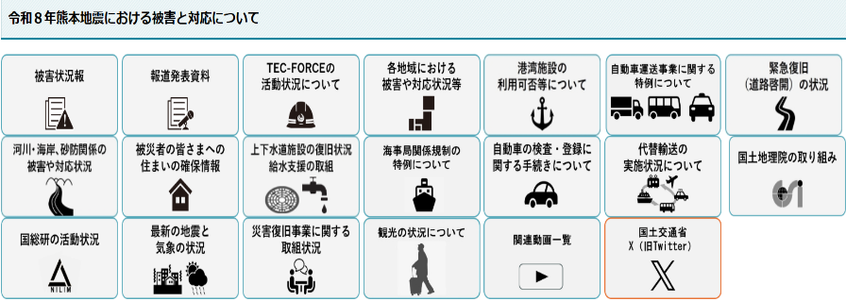
※画面は掲載時点のものです。

- 姫路港湾合同庁舎工事に伴う駐車場利用制限について

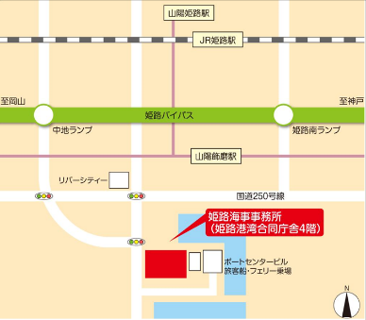
神戸運輸監理部姫路海事事務所が入居する姫路港湾合同庁舎では、外壁改修工事に伴い、来庁者用駐車場の一部が利用できなくなっております。
駐車スペースに限りがあり、ご不便をおかけしますが、ご理解とご協力をお願いいたします。

期間：令和８年８月中旬
～令和９年３月下旬（予定）


詳細は神戸運輸監理部ホームページでご案内しています。


神戸運輸監理部お知らせページURL
https://wwwtb.mlit.go.jp/kobe/00001_01945.html

